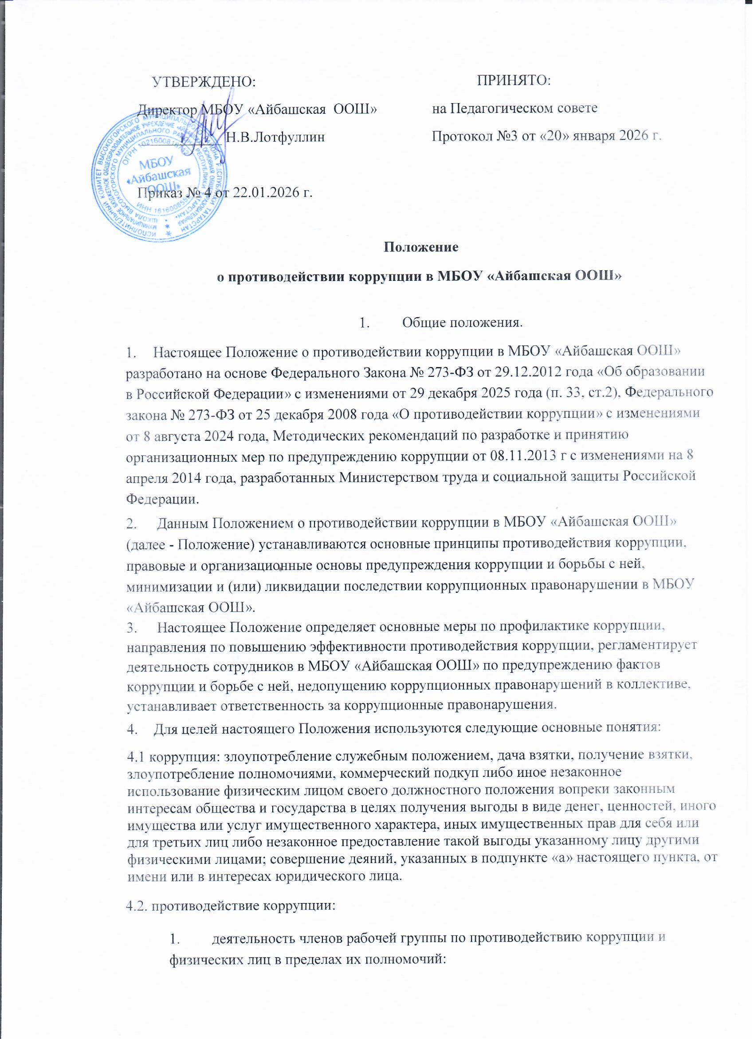

- по предупреждению коррупции, в том числе по выявлению и последующему устранению причин коррупции (профилактика коррупции);
- по выявлению, предупреждению, пресечению, раскрытию и расследованию коррупционных правонарушений (борьба с коррупцией);
- по минимизации и (или) ликвидации последствий коррупционных правонарушений.
4.3. коррупционное правонарушение:
- как отдельное проявление коррупции, влекущее за собой дисциплинарную, административную, уголовную или иную ответственность.
4.4. предупреждение коррупции: деятельность субъектов антикоррупционной политики, направленная на изучение, выявление, ограничение либо устранение явлений и условий, порождающих коррупционные правонарушения, или способствующих их распространению.
4.5. Основные принципы противодействия коррупции:
- признание, обеспечение и защита основных прав и свобод человека и гражданина;
- законность;
- публичность и открытость деятельности органов управления и самоуправления;
- неотвратимость ответственности за совершение коррупционных правонарушений;
- комплексное использование организационных, информационно - пропагандистских и других мер;
- приоритетное применение мер по предупреждению коррупции.
- Основные меры по профилактике коррупции.
Профилактика коррупции осуществляется путем применения следующих основных мер:
- Формирование в коллективе педагогических и непедагогических работников МБОУ «Айбашская ООШ» , нетерпимости к коррупционному поведению.
- Формирование у родителей (законных представителей) обучающихся нетерпимости к коррупционному поведению.
- Проведение мониторинга всех локальных нормативных актов МБОУ «Айбашская ООШ» на предмет соответствия действующему законодательству о противодействии коррупции.
- Проведение мероприятий по разъяснению работникам школы, родителям (законным представителям), обучающимся законодательства в сфере противодействия коррупции.
- Определение должностных лиц, ответственных за профилактику коррупционных и иных правонарушений.
- Недопущение составления неофициальной отчетности и использования поддельных документов в МБОУ «Айбашская ООШ» .
- Открытость финансовой деятельности, путем размещения информации о заключенных договорах и их цене на официальном сайте учреждения.
- Отчетность перед родителями о расходовании привлеченных в результате добровольных пожертвований денежных средств.
- Сбор обращений о факте коррупционных действий рабочей группой и пресечении этих действий.
- Организационные основы противодействия коррупции.
- Общее руководство мероприятиями, направленными на противодействие коррупции осуществляет Рабочая группа по противодействию коррупции в МБОУ «Айбашская ООШ» .
- Рабочая группа по противодействию коррупции создается в течение 10 дней со дня утверждения Положения, а впоследствии в августе – сентябре каждого учебного года; в состав рабочей группы по противодействию коррупции обязательно входят председатель профсоюзного комитета МБОУ «Айбашская ООШ» , представители педагогических и непедагогических работников МБОУ «Айбашская ООШ» .
- Состав Рабочей группы утверждается приказом директора МБОУ «Айбашская ООШ» .
- Члены Рабочей группы избирают председателя и секретаря. Члены Рабочей группы осуществляют свою деятельность на общественной основе, без оплаты.
- Председатель Рабочей группы по противодействию коррупции:
определяет место, время проведения и повестку дня заседания Рабочей группы;
- на основе предложений членов Рабочей группы формирует план работы Рабочей группы на текущий учебный год и повестку дня его очередного заседания;
- по вопросам, относящимся к компетенции Рабочей группы, в установленном порядке запрашивает информацию от исполнительных органов государственной власти, правоохранительных, контролирующих, налоговых и других органов;
- информирует директора МБОУ «Айбашская ООШ» , о результатах работы Рабочей группы;
- представляет Рабочую группу в отношениях с работниками МБОУ «Айбашская ООШ» , обучающимися и их родителями (законными представителями) по вопросам, относящимся к ее компетенции;
- дает соответствующие поручения секретарю и членам Рабочей группы, осуществляет контроль за их выполнением;
- подписывает протокол заседания Рабочей группы.
- Секретарь Рабочей группы:
организует подготовку материалов к заседанию Рабочей группы, а также проектов его решений; информирует членов Рабочей группы и о месте, времени проведения и повестке дня очередного заседания Рабочей группы, обеспечивает необходимыми справочно-информационными материалами; ведет протокол заседания Рабочей группы.

- Члены Рабочей группы по противодействию коррупции: вносят председателю Рабочей группы предложения по формированию повестки дня заседаний Рабочей группы; вносят предложения по формированию плана работы; в пределах своей компетенции, принимают участие в работе Рабочей группы, а также осуществляют подготовку материалов по вопросам заседаний Рабочей группы; случае невозможности лично присутствовать на заседаниях Рабочей группы, вправе излагать свое мнение по рассматриваемым вопросам в письменном виде на имя председателя Рабочей группы, которое учитывается при принятии решения; частвуют в реализации принятых Рабочей группой решений и полномочий.
- Заседания Рабочей группы по противодействию коррупции проводятся не реже двух раз в год; обязательно оформляется протокол заседания. Заседания могут быть как открытыми, так и закрытыми. Внеочередное заседание проводится по предложению любого члена Рабочей группы по противодействию коррупции.
- Заседание Рабочей группы правомочно, если на нем присутствует не менее двух третей общего числа ее членов. В случае несогласия с принятым решением, член Рабочей группы вправе в письменном виде изложить особое мнение, которое подлежит приобщению к протоколу. По решению Рабочей группы на заседания могут приглашаться любые работники МБОУ «Айбашская ООШ» или представители общественности.
- Решения Рабочей группы по противодействию коррупции принимаются на заседании открытым голосованием простым большинством голосов присутствующих членов и носят рекомендательный характер, оформляются протоколом, который подписывает председатель Рабочей группы, а при необходимости, реализуются путем принятия соответствующих приказов и распоряжений руководителя МБОУ «Айбашская ООШ» , если иное не предусмотрено действующим законодательством. Члены Рабочей группы обладают равными правами при принятии решений.
- Члены Рабочей группы добровольно принимают на себя обязательства о неразглашении сведений, затрагивающих честь и достоинство граждан и другой конфиденциальной информации, которая рассматривается (рассматривалась) Рабочей группой. Информация, полученная Рабочей группой, может быть использована только в порядке, предусмотренном законодательством об информации, информатизации и защите информации.

- Рабочая группа по противодействию коррупции:
ежегодно в сентябре определяет основные направления в области противодействия коррупции и разрабатывает план мероприятий по борьбе с коррупционными проявлениями;
контролирует деятельность администрации в области противодействия коррупции;
осуществляет противодействие коррупции в пределах своих полномочий:
реализует меры, направленные на профилактику коррупции;
вырабатывает механизмы защиты от проникновения коррупции в МБОУ «Айбашская ООШ»
осуществляет антикоррупционную пропаганду и воспитание всех участников образовательной деятельности;
осуществляет анализ обращений работников МБОУ «Айбашская ООШ» , обучающихся, и их родителей (законных представителей) о фактах коррупционных проявлений должностными лицами;
проводит проверки локальных нормативных актов МБОУ «Айбашская ООШ» на соответствие действующему законодательству;
проверяет выполнение работниками своих должностных обязанностей;
разрабатывает на основании проведенных проверок рекомендации, направленные на улучшение антикоррупционной деятельности МБОУ «Айбашская ООШ» ;
организует работы по устранению негативных последствий коррупционных проявлений;
выявляет причины коррупции, разрабатывает и направляет директору школы рекомендации по устранению причин коррупции;
взаимодействует с органами самоуправления, муниципальными и общественными комиссиями по вопросам противодействия коррупции, а также с гражданами и институтами гражданского общества;
взаимодействует с правоохранительными органами по реализации мер, направленных на предупреждение (профилактику) коррупции и на выявление субъектов коррупционных правонарушений;
информирует о результатах работы директора МБОУ «Айбашская ООШ» .
- В компетенцию Рабочей группы по противодействию коррупции не входит координация деятельности правоохранительных органов по борьбе с
преступностью, участие в осуществлении прокурорского надзора, оперативно-розыскной и следственной работы правоохранительных органов.
- Заместитель директора по учебно-воспитательной работе:
разрабатывает проекты локальных нормативных актов по вопросам противодействия коррупции;
осуществляет противодействие коррупции в пределах своих полномочий;
принимает заявления работников МБОУ «Айбашская ООШ» , обучающихся, и их родителей, законных представителей о фактах коррупционных проявлений в деятельности работниковМБОУ «Айбашская ООШ» ;
направляет в Рабочую комиссию по противодействию коррупции свои предложения по улучшению антикоррупционной деятельности МБОУ «Айбашская ООШ» ;
осуществляет антикоррупционную пропаганду и воспитание всех участников образовательной деятельности.
обеспечивает соблюдение работниками МБОУ «Айбашская ООШ» Правил внутреннего трудового распорядка;
подготавливает документы и материалы для привлечения работников к дисциплинарной и материальной ответственности;
подготавливает планы противодействия коррупции и отчётных документов о реализации антикоррупционной политики в МБОУ «Айбашская ООШ» ;
взаимодействует с правоохранительными органами;
предоставляет в соответствии с действующим законодательством информацию о деятельности МБОУ «Айбашская ООШ» .
- Заместитель директора по воспитательной работе:
осуществляет противодействие коррупции в пределах своих полномочий;
принимает заявления обучающихся и их родителей (законных представителей) о фактах коррупционных проявлений в деятельности работников МБОУ «Айбашская ООШ» ;
направляет в Рабочую группу по противодействию коррупции свои предложения по улучшению антикоррупционной деятельности МБОУ «Айбашская ООШ» ;
осуществляет антикоррупционную пропаганду и воспитание обучающихся МБОУ «Айбашская ООШ» обеспечивает соблюдение работниками МБОУ «Айбашская ООШ» Правил внутреннего трудового распорядка;
подготавливает документы и материалы для привлечения работников МБОУ «Айбашская ООШ» к дисциплинарной и материальной ответственности;
подготавливает планы противодействия коррупции и отчётных документов о реализации антикоррупционной политики в МБОУ «Айбашская ООШ»
взаимодействует с правоохранительными органами;
предоставляет в соответствии с действующим законодательством информацию о деятельности МБОУ «Айбашская ООШ»

4. Основные направления по повышению эффективности противодействия коррупции.
- Создание механизма взаимодействия органов управления МБОУ «Айбашская ООШ» с органами МКУ «Отдел образования», исполнительным комитетом Большебитаманского сельского поселения, муниципальными и общественными комиссиями по вопросам противодействия коррупции, а также с гражданами и институтами гражданского общества.
- Принятие административных и иных мер, направленных на привлечение работников и родителей (законных представителей) обучающихся к более активному участию в противодействии коррупции, на формирование в коллективе и у родителей (законных представителей) обучающихся негативного отношения к коррупционному поведению.
- Совершенствование системы и структуры управления МБОУ «Айбашская ООШ»
- Создание механизмов общественного контроля деятельности органов МБОУ «Айбашская ООШ» .
- Обеспечение доступа работников МБОУ «Айбашская ООШ» и родителей (законных представителей) обучающихся, к информации о деятельности органов управления и самоуправления;
- Конкретизация полномочий педагогических, непедагогических и руководящих работников МБОУ «Айбашская ООШ» , которые должны быть отражены в должностных инструкциях.
- Уведомление в письменной форме работниками МБОУ «Айбашская ООШ» , администрации и Рабочей группы по противодействию коррупции обо всех
случаях обращения к ним каких-либо лиц в целях склонения их к совершению коррупционных правонарушений.
4.8. Создание условий для уведомления обучающимися и их родителями (законными представителями) администрации МБОУ «Айбашская ООШ» обо всех случаях вымогания у них взяток работниками школы.
- Ответственность за коррупционные правонарушения
- Граждане Российской Федерации, иностранные граждане и лица без гражданства за совершение коррупционных правонарушений несут уголовную, административную, гражданско-правовую и дисциплинарную ответственность в соответствии с законодательством Российской Федерации.
- Физическое лицо, совершившее коррупционное правонарушение, по решению суда может быть лишено в соответствии с законодательством Российской Федерации права занимать определенные должности государственной и муниципальной службы.
- В случае, если от имени или в интересах юридического лица осуществляются организация, подготовка и совершение коррупционных правонарушений или правонарушений, создающих условия для совершения коррупционных правонарушений, к юридическому лицу могут быть применены меры ответственности в соответствии с законодательством Российской Федерации.
- Применение за коррупционное правонарушение мер ответственности к юридическому лицу не освобождает от ответственности за данное коррупционное правонарушение виновное физическое лицо, равно как и привлечение к уголовной или иной ответственности за коррупционное правонарушение физического лица не освобождает от ответственности за данное коррупционное правонарушение юридическое лицо.
- Заключительные положения
6.1. Настоящее Положение о противодействии коррупции является локальным нормативным актом, принимается на Педагогическом совете школы и утверждается (либо вводится в действие) приказом директора МБОУ «Айбашская ООШ»
6.2. Все изменения и дополнения, вносимые в настоящее Положение, оформляются в письменной форме в соответствии действующим законодательством Российской Федерации.

- Положение о противодействии коррупции МБОУ «Айбашская ООШ» принимается на неопределенный срок. Изменения и дополнения к Положению принимаются в порядке, предусмотренном п.6.1 настоящего Положения
- После принятия Положения (или изменений и дополнений отдельных пунктов и разделов) в новой редакции предыдущая редакция автоматически утрачивает силу.

